Задачи геометрического построения с помощью компьютера

Бодня Валентина Григорьевна
заслуженый учитель Российской Федерации, преподаватель математики, директор школы № 11, г. Москвы
Экелекян Варужан Левонович
канд. физ.-мат. наук, доцент физ. факультета МГУ им. М.В.Ломоносова, преподаватель математики, физики, астрономии, информатики и черчения

В рамках уже установившейся в школе № 11 традиции, из школьных учебников берется задача или пример, приводится ее оригинальное решение и далее делается обобщение с целью выявления контуров переноса этой задачи на плоскость в данном случае предмета информационных технологии. Таким образом, осуществляется идеология интегрированного обучения таких предметов как математика, физика, информатика и т.д.
Работа состоит из трех частей: 1) оригинальное решение определенной геометрической задачи; 2) на базе результатов первой части решение трех геометрических задач построения; 3) оригинальная реализация решения задач второй части в рамках программы текстового редактора Microsoft Word.

I. Геометрическая задача:
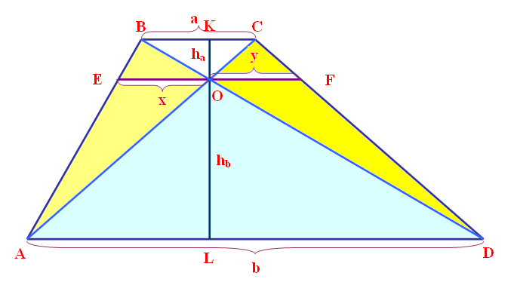
Отрезок линии, параллельной основаниям трапеции, заключенной между боковыми сторонами трапеции проходит через точку пересечения диагоналей трапеции. Найдите длину этого отрезка, если длины оснований трапеции равны 2 и 8.
Дано: ABCD - трапеция;
AC и BD - диагонали трапеции;
$$O∈\text{AC};O∈\text{BD};O∈\text{EF};$$
$\text{EF}||\text{BC};\text{EF}||\text{AD}$;
$$E∈\text{AB};F∈\text{CD};$$
$$\text{BC}=a=2;\text{AD}=b=8\text{.}$$

Найти:
EF

Решение.

Проведем высоту KL трапеции ABCD: $\text{KL}⊥\text{AD}$. Тогда отрезки KO = h_{a} и OL = h_{b} будут высотами треугольников BCO и FOD. С другой стороны очевидно, что
KL = h и h = h_{a} + h_{b}. (0)
Введем обозначения
$\text{EO}=x$ и $\text{OF}=y$.
Вследствие параллельности отрезков AD, BC и EF следует подобие треугольников:
$Δ\text{AOD}$ ~ $Δ\text{BOC}$; $Δ\text{AEO}$ ~ $Δ\text{ABC}$; $Δ\text{EBO}$ ~ $Δ\text{ABD}$; $Δ\text{DOF}$ ~ $Δ\text{DBC}$; $Δ\text{OCF}$ ~ $Δ\text{ACD}$.
В этих пяти пар подобных треугольниках приведем отношения соответствующих сторон (там, где длина отрезка соответствующей стороны обозначена одной буквой, воспользуемся этим обозначением):
$\frac{h_{a}}{h_{b}}=\frac{a}{b};$ (1а) $\frac{\text{AO}}{\text{OD}}=\frac{\text{OC}}{\text{OB}}$, (1б) $\frac{x}{\text{AO}}=\frac{a}{\text{AC}}$, (2) $\frac{x}{\text{BO}}=\frac{b}{\text{BD}}$, (3) $\frac{\text{OD}}{y}=\frac{\text{BD}}{a}$, (4) $\frac{\text{OC}}{y}=\frac{\text{AC}}{b}$ (5).
Перемножим левые и правые части уравнений (2) – (5):
$$\frac{x⋅x⋅\text{OD}⋅\text{OC}}{\text{AO}⋅\text{BO}⋅y⋅y}=\frac{a⋅b⋅\text{BD}⋅\text{AC}}{\text{AC}⋅\text{BD}⋅a⋅b}⇒\frac{x^{2}}{y^{2}}=\frac{\text{AO}⋅\text{BO}}{\text{OC}⋅\text{OD}}$$
и учтем уравнение (1б). Тогда получим
$x^{2}=y^{2}⇒x=y$. (6)
Трапецию ABCD представим как наложение двух трапеций EBCF и AEFD и применим формулу площади трапеции:
$S_{\text{ABCD}}=\frac{a+b}{2}⋅h;$ $S_{\text{EBCF}}=\frac{a+2⋅x}{2}⋅h_{a};$ $S_{\text{AEFD}}=\frac{2⋅x+b}{2}⋅h_{b};$
$S_{\text{ABCD}}=S_{\text{EBCF}}+S_{\text{AEFD}};$ или
$\frac{a+b}{2}h=\frac{a+2x}{2}h_{a}+\frac{2x+b}{2}h_{b}$. (7)
Из уравнения (1а) выразим h_{b} через h_{a}: $h_{b}=\frac{b}{a}h_{a}$ и подставим в уравнение (7) с учетом условия (0):
$$(a+b)(h_{a}+\frac{b}{a}h_{a})=(a+2x)h_{a}+(2x+b)\frac{b}{a}h_{a}⇒$$
$$(a+b)(a+b)=a(a+2x)+(2x+b)b⇒$$
$$a^{2}+2\text{ab}+b^{2}=a^{2}+2\text{ax}+2\text{bx}+b^{2}⇒\text{ab}=(a+b)x$$

или окончательно
$\text{EF}=2x=\frac{2\text{ab}}{a+b}=\frac{2⋅2⋅8}{2+8}=3,2$. (8)
Ответ: EF = 3,2.

II. Геометрические задачи построения:
Решение приведенной задачи позволяет поставить и решить следующую первую геометрическую задачу построения: даны два отрезка a и b. Построить отрезок c, равный отношению удвоенного произведения длин этих отрезков на их сумму, или, что тоже самое, отношению квадрата среднего геометрического двух чисел на среднее арифметическое этих чисел $c=\frac{2⋅a⋅b}{a+b}=\frac{{\left(\sqrt{a⋅b}\right)}^{2}}{\left(a+b\right)2}=\frac{{\left(x_{\text{ср}\text{.}\text{геом}\text{.}a,b}\right)}^{2}}{x_{\text{ср}\text{.}\text{ариф}\text{.}a,b}}$.
Аналитическое решение задачи весьма простое, после того как мы решили выше поставленную задачу (см. (8)). Вот алгоритм решения задачи:
- возьмем две параллельные прямые u и v,
- отложим на них отрезки b и a,
- соединим концы отрезков, получим трапецию,
- проведем диагонали трапеции, найдем точку пересечения диагоналей,
- через эту точку проведем прямую, параллельную основаниям трапеции,
- отрезок c, заключенный между боковыми сторонами и будет искомым.
Приступим к решению второй геометрической задачи: даны три отрезка a, b и c. Найти такой отрезок d, который равняется отношению произведения длин первых двух отрезков на длину третьего отрезка $d=\frac{a⋅b}{c}$. Решение этой задачи сводится к соотношению (1б). Приведем алгоритм решения этой задачи:
- на произвольной прямой возьмем произвольную точку O и отложим отрезки b и c по разные стороны этой точки O,
- отметим концы этих отрезков буквами B и D, соответственно,
- через точку O проведем произвольную прямую и отложим отрезок a с точки O, для определенности, в правую сторону по отношению отрезка BD,
- конец этого отрезка a обозначим через точку C и соединим с точкой B,
- через D точку проведем прямую, параллельную BC,
- точку пересечения этой прямой с продолжением отрезка OC обозначим через букву A,
- отрезок AO согласно (1б) будет искомым отрезком d с длиной $d=\frac{a⋅b}{c}$.
Последнюю решенную задачу в некотором смысле можно рассматривать как обратную теорему Фалеса
Наконец, приведем третью, последнюю задачу несколько оригинального деления данного отрезка a на 3 равные части с помощью линейки и циркуля. Приведем алгоритм решения задачи:
- возьмем за основу отрезок a. На параллельной отрезку a линии построим последовательность двух отрезков длиной a так, чтобы конец первого отрезка служил началом второго отрезка, т.е. отрезок длиной 2a;
- на базе отрезков a и 2a построим трапецию и проведем ее диагонали;
- через точку O пересечения диагоналей проведем линию, параллельную основаниям трапеции. Часть этой линии – отрезок EF, заключенный между боковыми сторонами трапеции согласно формуле (8) будет иметь длину $\text{EF}=\frac{2\text{ab}}{a+b}=\frac{2a2a}{a+2a}=\frac{4a}{3}$. Четвертая часть отрезка EF или половина отрезка EO см. (6) и будет искомым. В Приложении настоящей работы будет предложен оригинальный способ деления отрезка пополам.
В справедливости последнего утверждения просьба убедиться самостоятельно. Эта задача в основном предлагается с целью демонстрации возможностей компьютерного решения, где в качестве оговоренной линейки будет применяться либо два прямоугольника, либо две трапеции с условием, что их высота (толщина) постоянна.
Изученных трех задачах не приводятся обычные для таких случаев рисунки и чертежи, так как это будет подробно сделано в третьей части работы. Зато хочется указать, что во всех трех случаях можно рассмотреть задачу существования а в отдельных случаях единственности решения.

III. Компьютерная часть работы
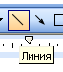
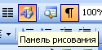
Компьютерное решение предложенных трех задач осуществим в программе текстового редактора Microsoft Word. Для этого в начале создадим новый файл и сразу установим поля скажем по 1,5 см со всех сторон. Для всех 3-х задач общим инструментом будет работа с «Панелью рисования» , где большей частью нам понадо-биться автофигура «Линия» , а также интенсивная работа с диало-говым окном.
В этом окне можно задать длины линии, реализовать
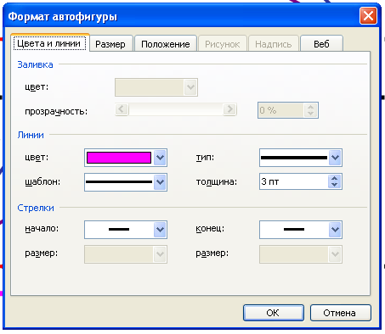
создание параллельных линий, осуществить всевозможные повороты, регу лировать вид, толщину, цвет и другие параметры, имеющие отношение к автофигурам. Собственно говоря это инструментарий и заменяет работу с циркулем и линейкой при решении задач гео-метрического построения.
Итак, начнем компьютерную реализацию первой задачи, что мы сделаем достаточно подробно, начиная с того что у нас уже имеется специальный файл именем «Задача I.doc». Теперь шаг за шагом проследим за выполнением алгоритма Задачи I.

комментарий | 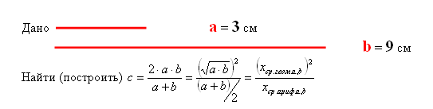  практическое выполнение заданий в программе “Microsoft Word”

Поставим задачу:
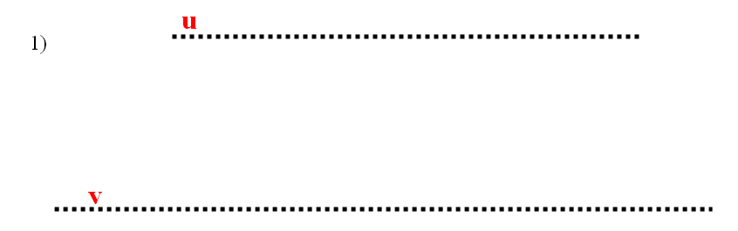
через команду «Линия» Панели инструментов «Автофигуры» закажем два горизонтальных отрезка, регулируя их длины через диалоговое окно «Формат автофигуры»

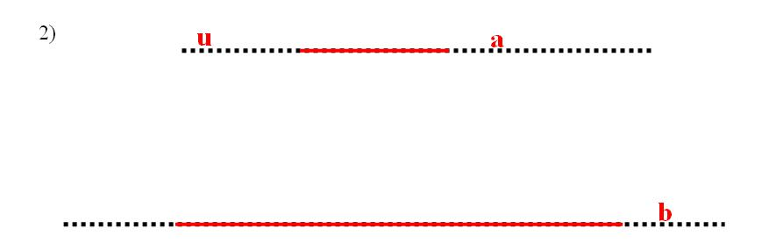
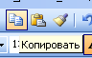
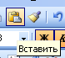
1) возьмем две произвольные параллельные прямые u и v, для этого используем дополнитель-ную возможность «Копиро-вать или Ctrl + C»

и «Вставить
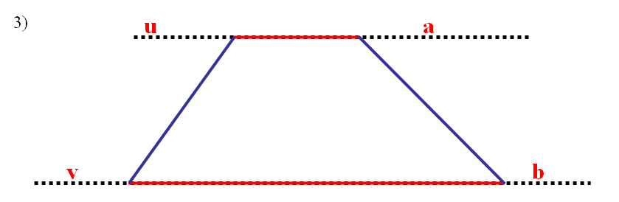
или Ctrl + V»

2) отложим на эти парал-лельные прямые u и v отрезки b и a,

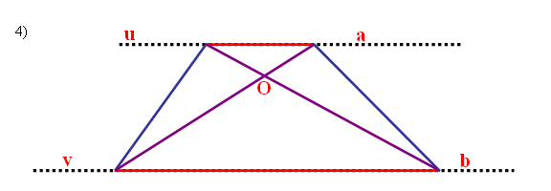
3) соединим концы отрезков b и a, получим трапецию,

4) проведем диагонали трапе-ции, найдем точку O пересече-ния диагоналей,
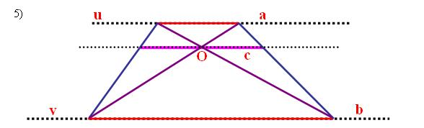
5) через точку O проведем прямую, параллельную основа-ниям трапеции,

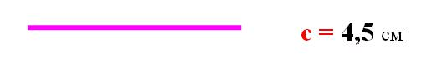
Получим ответ:
отрезок c, заключенный между боковыми сторонами и будет искомым.
Очевидно, что решение задачи не единственное. После компьютерного решения задачи, можно провести проверку численного значения длины отрезка через «Диалоговое окно», по необходимости можно вычислить абсолютную и относительную погрешность
По той же схеме реализуем решение второй задачи, не забывая соответствующий файл называть «Задача II.doc».
комментарий | практическое выполнение заданий в программе “Microsoft Word”
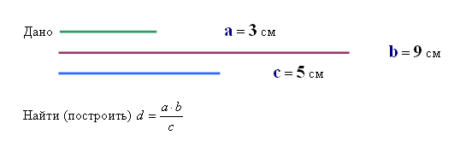
Поставим задачу:
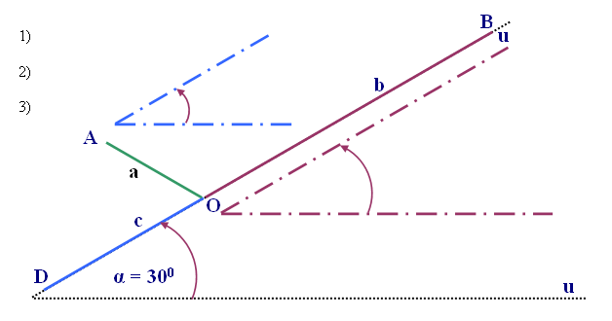
через команду «Линия» Панели инструментов «Автофигуры» закажем три горизонтальных отрезка, регулируя их длины через диалоговое окно «Формат автофигуры»

1) – 3) закажем горизонталь-ную прямую u и подвергнем по-вороту например на 30⁰ против часовой стрелки прямую u и отрезки b и c. Это осуществ-ляется инструментами «Фор-мат автофигуры + Размер + поворот».
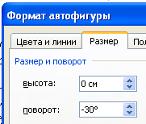
1) На прямой
возьмем
произвольную
точку O и отложим отрезки b и c по разные стороны этой точки O,
2) отметим концы этих отрезков буквами B и D, соответственно,
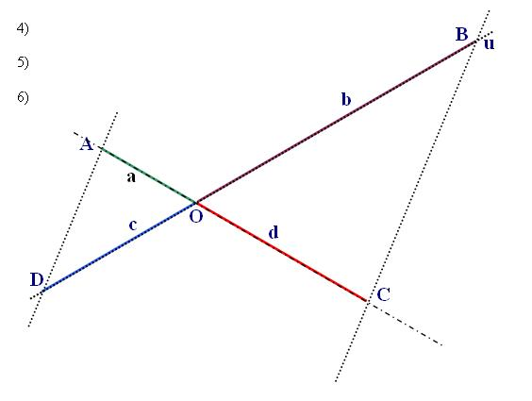
3) через точку O проведем произвольную прямую и отложим отрезок a с точки O, для определенности, в левую сторону по отношению отрезка BD,

4) конец этого отрезка a
обозначим через точку A
и соединим с точкой D,
5) через B точку проведем
прямую BC, параллельную AD,
это реализуется благодаря
следующего автоматизма:
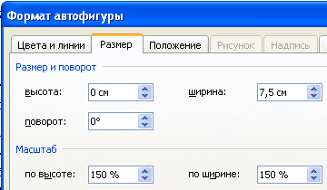

активизируем отрезок AD копируем, вставляем как новый объект, заходим в диалоговое окно «Формат автофигуры» обращаемся к инструменту «Масштаб», следим, чтобы Ра-ботал режим «сохранение пропорции» и устанавливаем необходимый размер масштаба. Таким образом полученный отрезок BC будет параллельным отрезку AD.
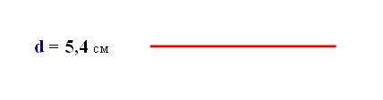
6) точку пересечения прямой BC с продолжением отрезка AO обозначим через букву C,
Получим ответ:
отрезок OC будет искомым
отрезком d.

Начнем демонстрацию компьютерного решения третьей задачи, называя соответствующий файл именем «Задача III.doc».
комментарий | 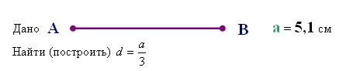  практическое выполнение заданий в программе “Microsoft Word”

Поставим задачу:
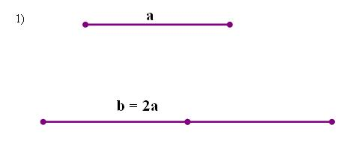
на рабочем столе нанесем от-резок a

1) через команду «Линия» Панели инструментов «Авто-фигуры» закажем два горизон-тальных отрезка, регулируя их длины a и 2a через диалоговое окно «Формат автофигуры»
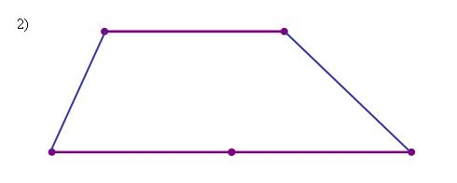

2) построим трапецию и прове-дем ее диагонали;

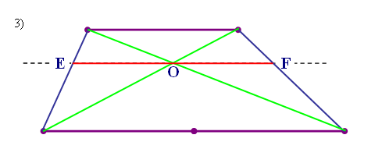
3) через точку O пересечения диагоналей проведем линию, параллельную основаниям трапеции.

Получим ответ:
отрезок EF четыре раза длин-
нее искомого отрезка d.

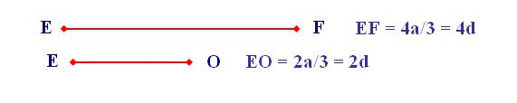

ПРИЛОЖЕНИЕ
При решении этой задачи для отрезка EF получается значение длины равное 6,79 см вместо ожидаемого значения 6,8 см. Следовательно, погрешность составляет 0,14 %, что является весьма точным результатом не только для школьных условий. С другой стороны мы получили отрезок EO, который два раза длиннее искомого. Следовательно, возникает задача деления отрезка пополам, которую мы решим как всегда в начале аналитически, а
потом и на компьютере, причем поставленную задачу решим несколько оригинальным
способом, применяя только линейку без делений, у которой только два параллельных реб-
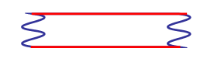
ра, а два других - не параллельных. Это есть линейка пос-тоянной толщины. Приведем алгоритм решения задачи:
Приведем алгоритм решения задачи:
- возьмем за основу отрезок a, и зафиксируем его концы буквами E и F;
- линейку первый раз расположим так, чтобы точки E и F касались параллельным ребрам u и v и с помощью карандаша проведем линии вдоль этих ребер;
- линейку второй раз перевернем на угол больше чем прямой так, чтобы точки E и F касались параллельным ребрам u и v уже в обратном порядке. С помощью ка-рандаша проведем линии вдоль этих ребер. Эти направления обозначим через s и t;
- точки пересечения направлений u и v и s и t обозначим через буквы A и B;
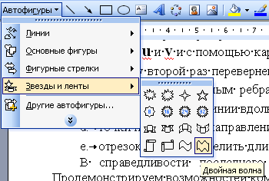
- отрезок AB будет делить длину отрезка a на две равные части.
В справедливости последнего утверждения легко убедиться самостоятельно.
Продемонстрируем возможностей компьютерно-го решения для трех случаев:
1) произвольная линейка. Эту линейку можно заказать по следующей схеме: Автофигуры / Звезды и ленты / Двойная волна / (последовательность работы в программе “Microsoft Word” без комментарий):

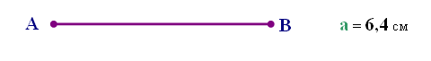
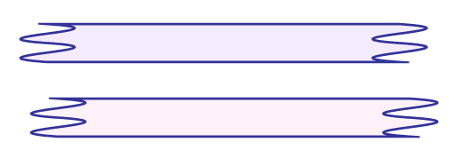
I. (начало)
II.
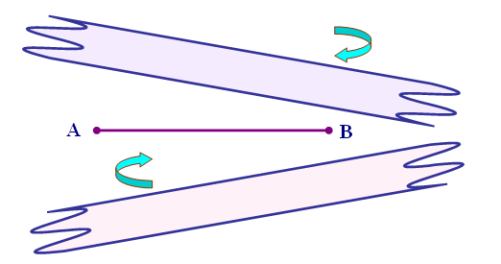
III.

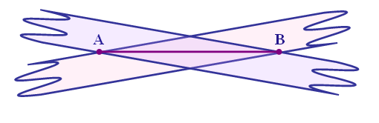
IV.

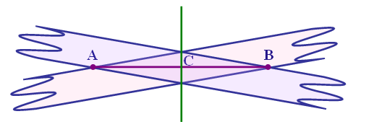

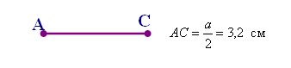
V. VI. (конец)

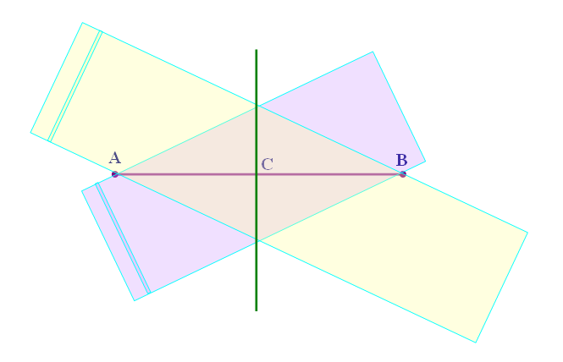

- линейки - два прямоугольника постоянной одной размерности (высоты):

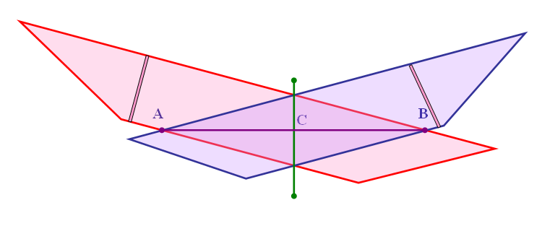
- линейки - две трапе-ции с пос-тоянной высотой:

Ясно, что во всех этих случаях одновременно решается еще одна задача построения среднего перпендикуляра к данному отрезку с помощью линейки без делений (масштаба) и только двумя параллельными сторонами.

Литература

Егерев В.К., Зайцев В.В. и др., под редакцией М.И.Сканави, Сборник задач по математике для поступающих в вузы. - Киев: Издательство "Каннон", 1997
Дорофеев Г.В., Потапов М.К., Розов Н.Х. Пособие по математике для поступающих в вузы. - Москва: Издательство "Наука", Главная редакция физико-математической литературы, 1973
В.Л.Экелекян. Интегрированная лабораторная работа по информатике, математике и физике 2004 № 37 ИНФОРМАТИКА
В.Л.Экелекян. Решение некоторых математических задач с помощью программ Microsoft Office 2004 № 45 ИНФОРМАТИКА, 2004 № 46 ИНФОРМАТИКА
В.Л.Экелекян. Определение центра масс неправильного тела Физика № 48/04
В.Л.Экелекян. Проверка уравнения теплового баланса Физика № 29/04
В.Л.Экелекян. Относительность движения Физика № 1/06
В.Л.Экелекян. Основы информатики и вычислительной техники – учебно-методические лабораторные разработки-рекомендации для студентов и молодых научных работников-выпускников медицинских институтов Ереван 1988

